BORDEREAU DE RESERVATION de Mme/M.
Téléphone : Mail :
EXPOSITION  Lieu : le CDI du Lycée | - Vernissage du LUNDI 19 mars 2012 à 12 h : nombre de personnes  - Journées portes ouvertes du 23 mars de 16 h à 20 h : nombre de personnes  - Journées portes ouvertes du 24 mars matin : nombre de personnes  - Journées portes ouvertes du 24 mars après-midi : nombre de personnes  - Repas du 24 mars : nombre de personnes X 5€ = *
CONFERENCE 1  Nicole El Karaoui  Lieu : la salle Polyvalente (COOP) du Lycée | MARDI 20 MARS à 10 H : nombre de personnes
CONFERENCE 2  Olivier Serman  MAITRE DE CONFERENCE DE Lille 1Lieu : la salle Polyvalente (COOP) du Lycée | JEUDI 22 MARS à 10 H : nombre de personnes
*paiement par chèque à l’ordre de l’agent comptable du Lycée Eiffel d’Armentières
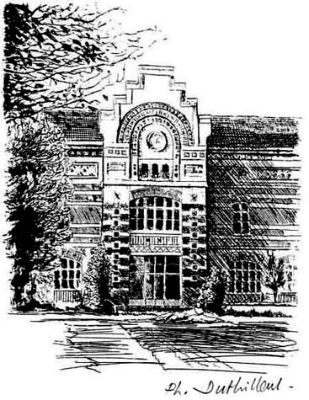
Lycée Eiffel Armentières
96 rue Jules Lebleu
BP111
59427 Armentières

Les déchiffreurs – Mars 2012 – Jocelyne Vanhille, Chef d’Etablissement Adjoint
Secrétariat : Mme Carlier 0320484307 – Télécopie : 0320484304 – Messagerie : jocelyne.vanhille@ac-lille.fr ; a-sophie.carlier@ac-lille.fr

